# Wymagania :

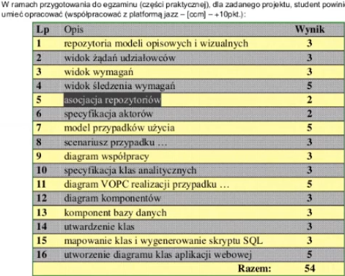

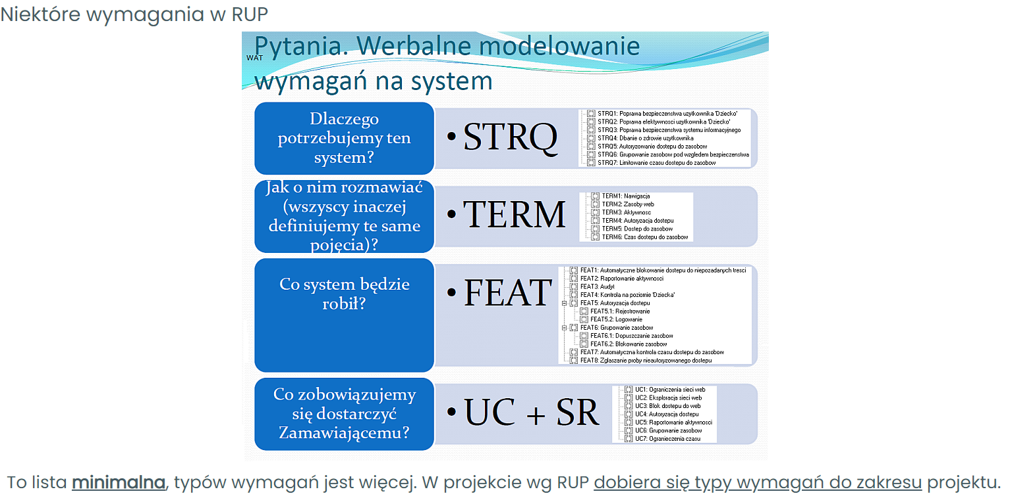

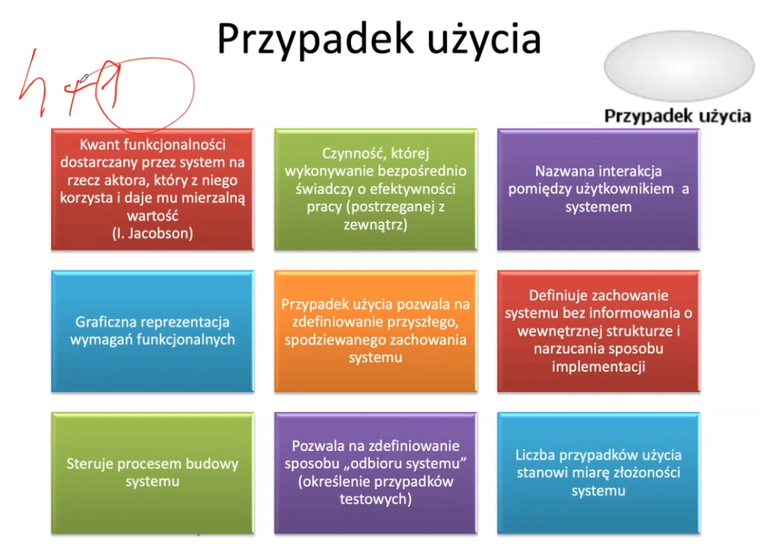

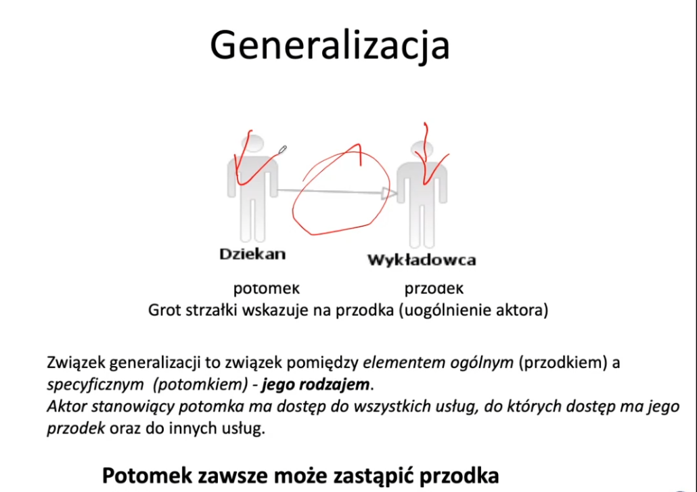

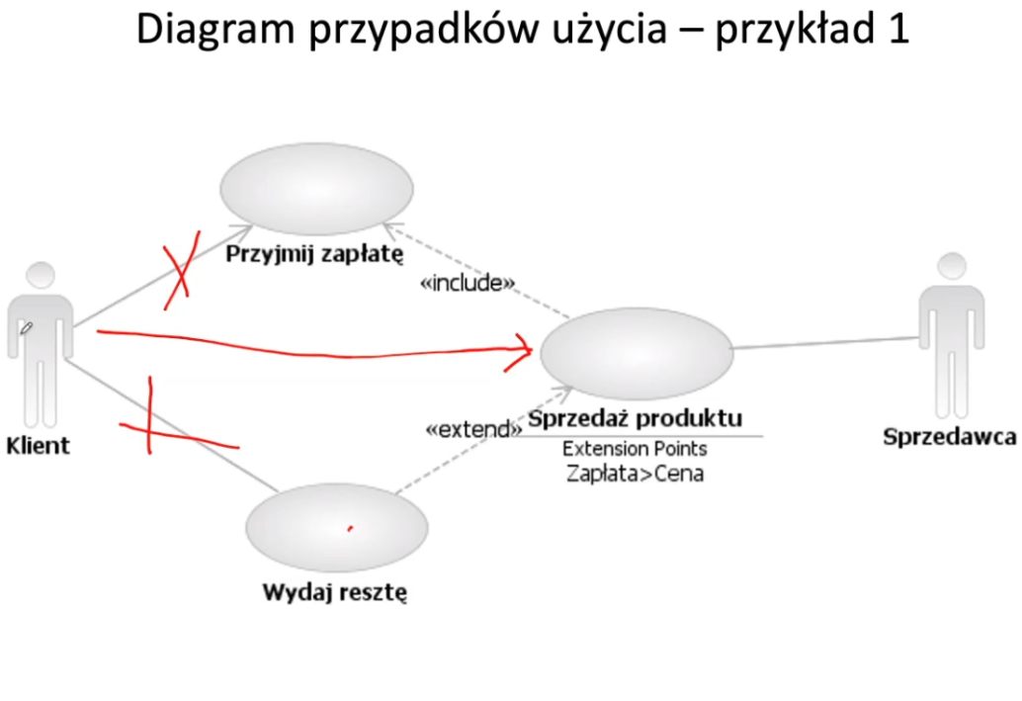

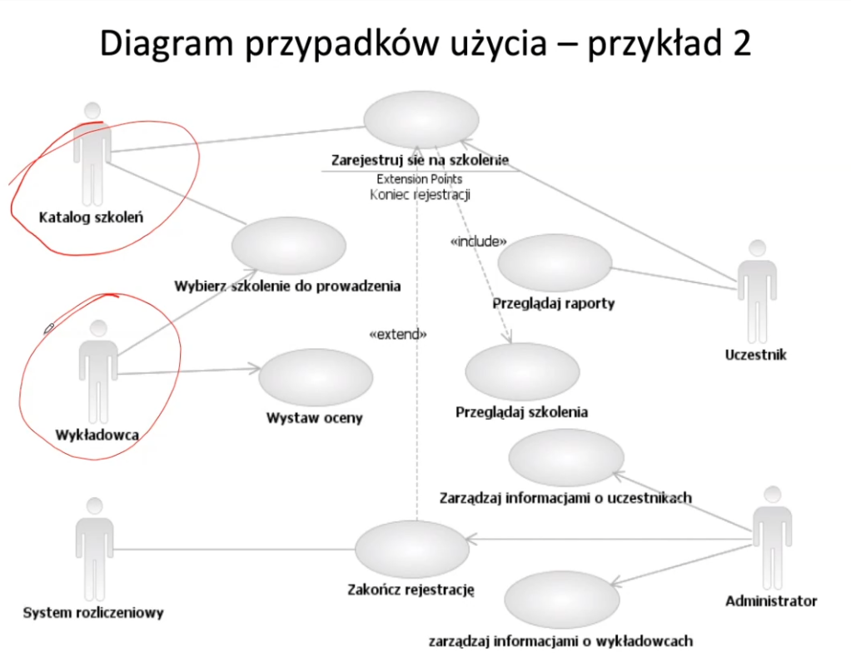

# Do VOPC

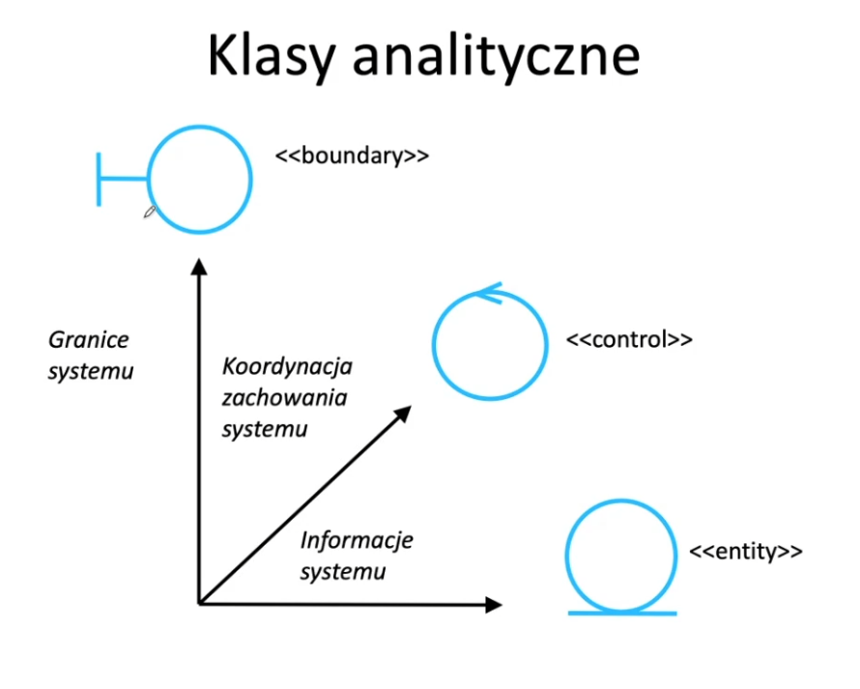

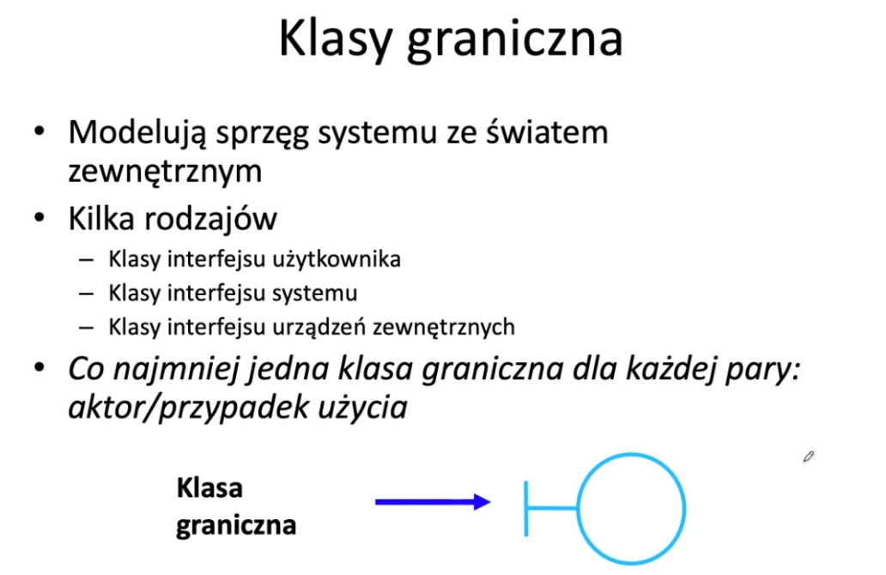

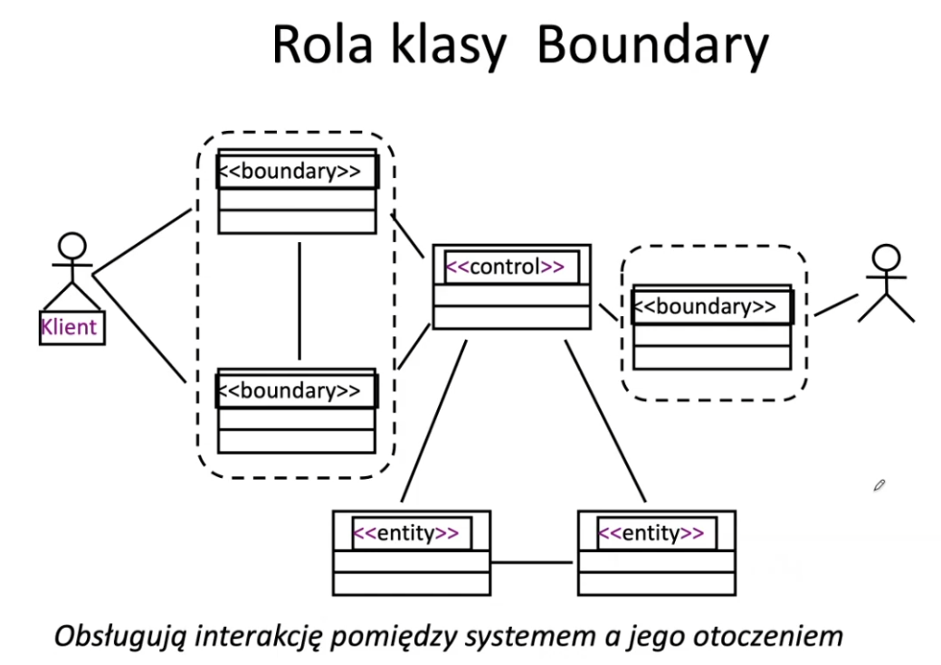

Liczba klas granicznych w zasadzie wynika z liczby aktorów.

Najczęstszy błąd STRASZNY BŁĄD, ze liczba klas granicznych jest mniejsza (a powinna być większa – liczka aktorów razy wszystkie use case) niż liczba klas stresujących (klasa sterująca jest jedna dla każdego przypadku) . **„Znów kolejny błąd, ze jest powtarzana klasa z warstwy danych – pamiętajmy, żeby odpowiednio kreować liczbę klas danych i ich nie powielać dla każdego obszaru, w którym ten model warstwy danych będzie wykorzystywany. Najlepiej traktową ten model jako „baze danych” i tabela nw student jest traktowana niezależnie w systemie rejestracji czy to dodawanie uzytkonwika czy wystawianie ocen. Nie trzeba budować studenta dla każdego z tych obszarów osobno „**

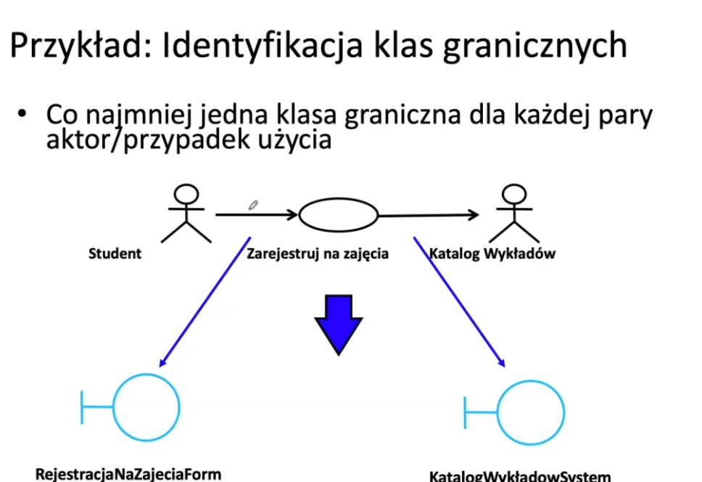

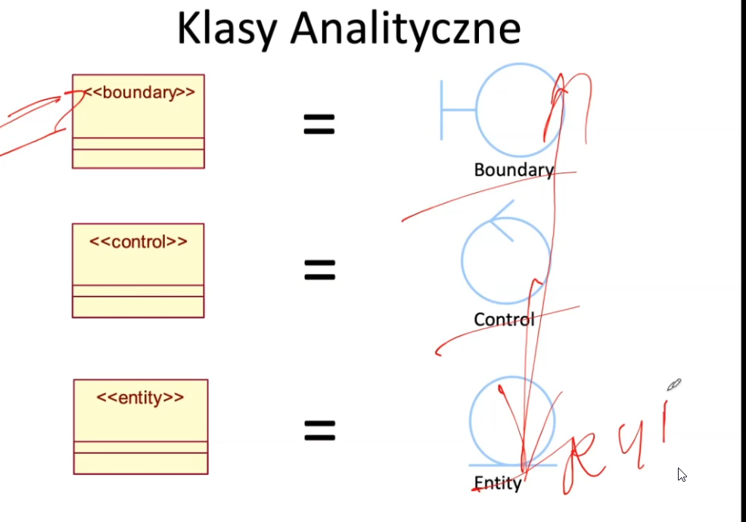

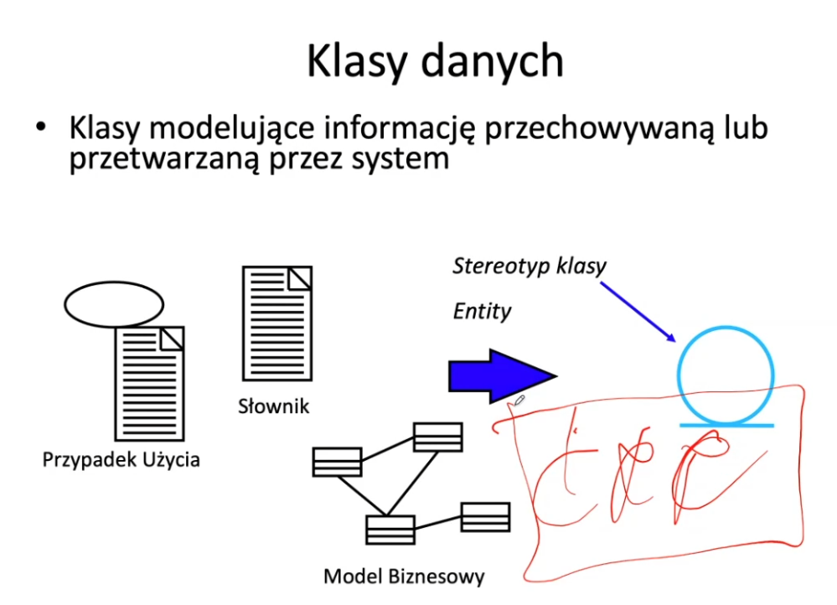

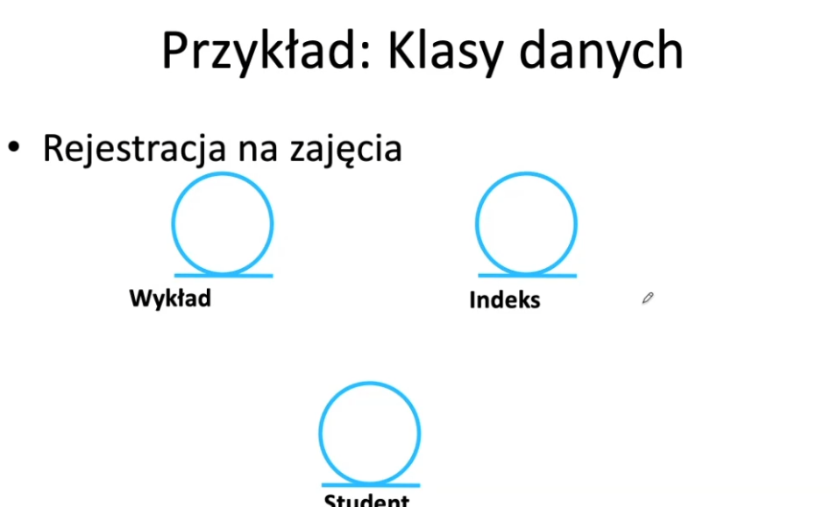

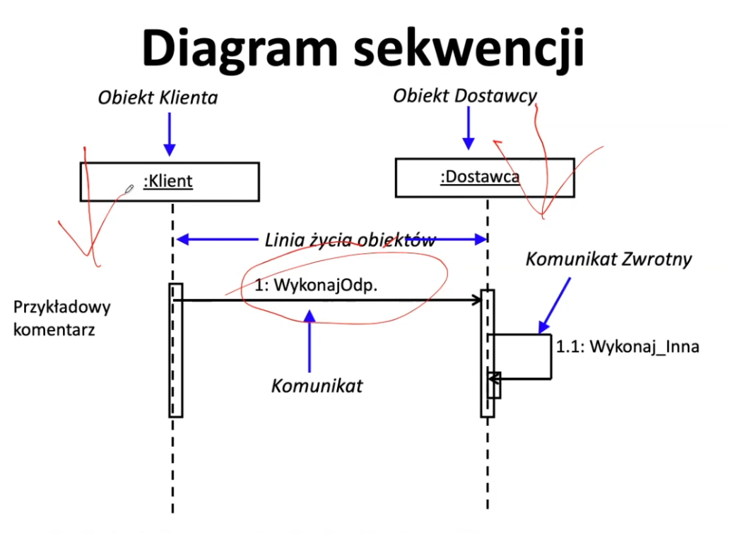

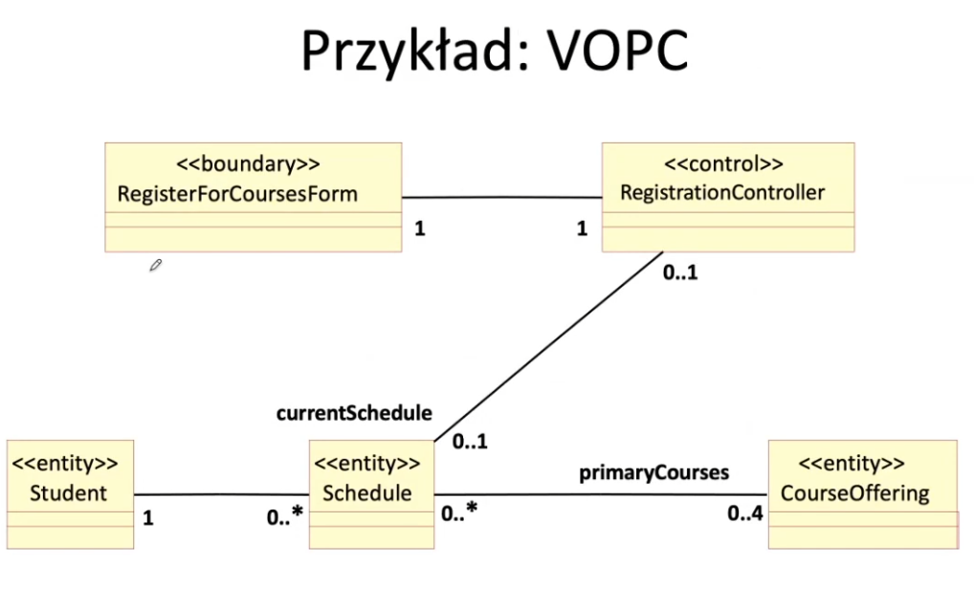

Czyli w sumie chyba bez funkcji?

Entity – dane

Boundary – granica

Control – kontrolujaca

# Prezka Walczaka:

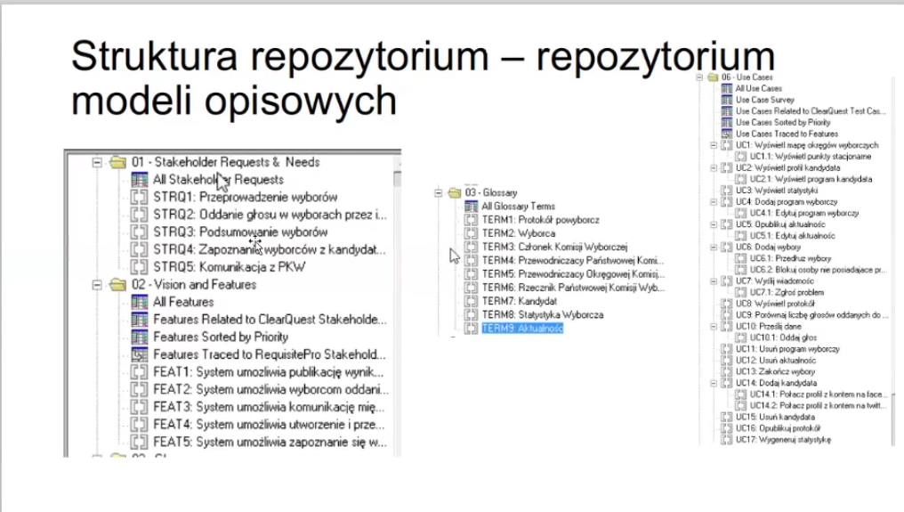

STRQ – zadania udziałowców

FEAT – widok wymagań

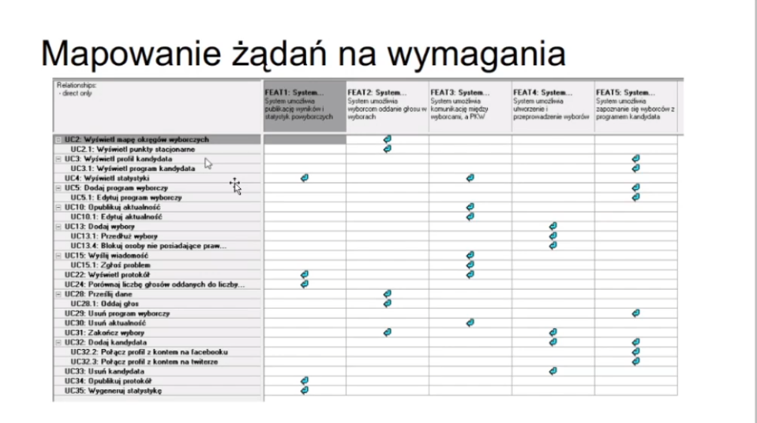

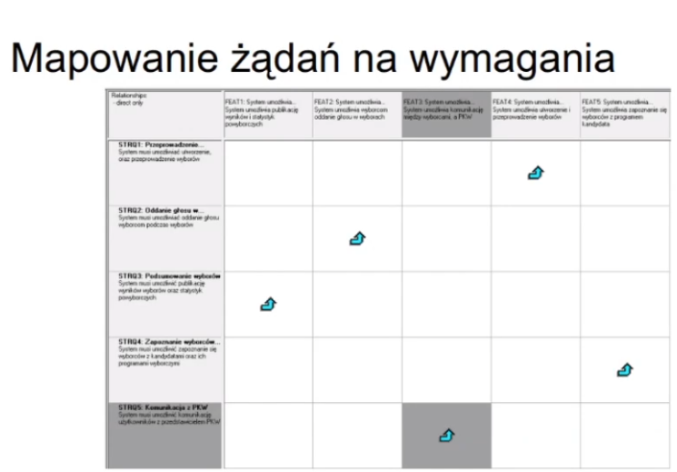

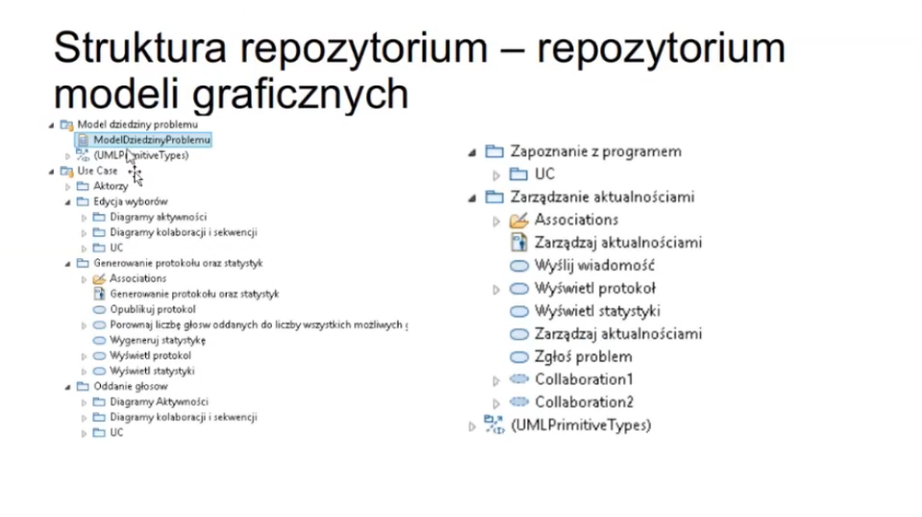

**NAZWA PAKIETU – NAZWA USE CASE**

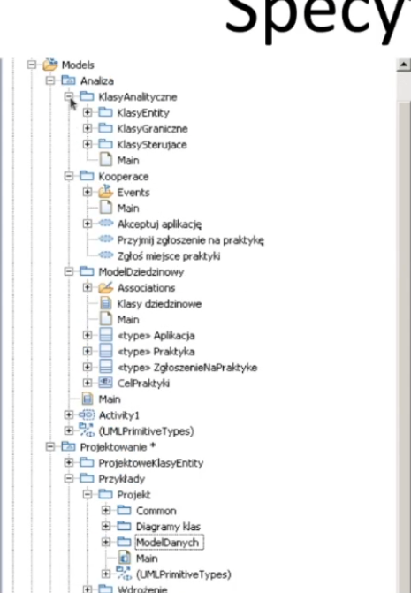

**Ładnie to mamy dzielić**

